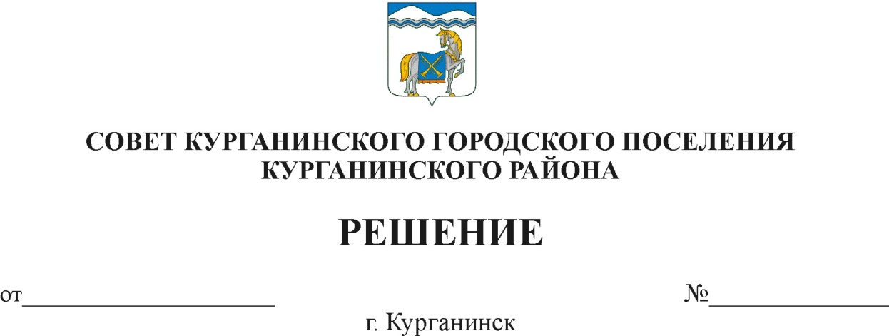

25.11.2021 150

Об утверждении Перспективного
плана работы Совета Курганинского городского поселения
Курганинского района IV созыва на 2022 год

В соответствии со статьей 4 Регламента Совета Курганинского городского поселения Курганинского района утвержденным решением Совета Курганинского городского поселения Курганинского района от 23 октября 2014 года № 9 «О принятии Регламента Совета Курганинского городского поселения Курганинского района» Совет Курганинского городского поселения Курганинского района р е ш и л:
1. Утвердить Перспективный план работы Совета Курганинского городского поселения Курганинского района IV созыва на 2022 год (прилагается).
2. Постоянным комиссиям Совета Курганинского городского поселения Курганинского района и соисполнителям - отделам администрации Курганинского городского поселения Курганинского района предоставлять в организационный отдел проекты решений в соответствии с Перспективным планом работы Совета за две недели со дня назначения очередной сессии.
3. Организационному отделу администрации Курганинского городского поселения Курганинского района (Поломеева О.А.) обеспечить размещение настоящего решения на официальном сайте администрации Курганинского городского поселения Курганинского района в информационно-телекоммуникационной сети «Интернет».
4. Контроль за выполнением настоящего решения возложить на секретаря Совета муниципального образования Курганинский район Титаренко Л.В.
5. Решение вступает в силу со дня его подписания.

Председатель Совета
Курганинского городского поселения
Курганинского района Л.Е. Плетнев

Приложение
УТВЕРЖДЕН
решением Совета
муниципального образования
Курганинский район
от 25.11.2021 № 150

ПЕРСПЕКТИВНЫЙ ПЛАН
работы Совета Курганинского городского поселения
Курганинского района IV созыва на 2022 год

№№  пп | Наименование  проекта правового акта  (решения Совета) | Исполнители подготовки проекта решения | Постоянная комиссия Совета, ответственная  за прохождение проекта решения | Срок  рассмотрения
1 | Об утверждении Программы приватизации муниципального имущества администрации Курганинского городского поселения Курганинского района на 2022 год | отдел земельно-имущественных отношений и градостроительной деятельности  администрации Курганинского городского поселения Курганинского района | постоянная комиссия по вопросам инвестиционно-экономического развития, промышленности, архитектуре и градостроительству, транспорту, связи и жилищно-коммунального хозяйства | январь
2 | О ежегодном отчете главы Курганинского городского поселения Курганинского района о результатах своей деятельности и деятельности администрации Курганинского городского поселения за 2021 год | отделы администрации Курганинского городского поселения Курганинского района | по вопросам местного самоуправления, правовой защиты граждан, связям с общественными организациями и средствами массовой информации | февраль
3 | О ежегодном отчете председателя Совета Курганинского городского поселения Курганинского района о деятельности Совета  за 2021 год | председатель Совета Курганинского городского поселения Курганинского района  организационный отдел  администрации муниципального образования Курганинский район | по вопросам местного самоуправления, правовой защиты граждан, связям с общественными организациями и средствами массовой информации | февраль
4 | Отчет о работе участковых уполномоченных полиции отдела Министерства внутренних дел России по Курганинскому району на территории Курганинского городского поселения за 2021 год | участковые уполномоченные полиции отдела Министерства внутренних дел России по Курганинскому району на территории Курганинского городского поселения | по вопросам местного самоуправления, правовой защиты граждан, связям с общественными организациями и средствами массовой информации | февраль
5 | Отчет атамана о работе Курганинского городского казачьего общества за 2021 год | Курганинское городское казачье общество | по вопросам местного самоуправления, правовой защиты граждан, связям с общественными организациями и средствами массовой информации | февраль
6 | Об утверждении отчета о выполнении Программы приватизации муниципального имущества Курганинского городского поселения Курганинского района за 2021 год | отдел земельно-имущественных отношений и градостроительной деятельности  администрации Курганинского городского поселения Курганинского района | постоянная комиссия по вопросам инвестиционно-экономического развития, промышленности, архитектуре и градостроительству, транспорту, связи и жилищно-коммунального хозяйства | март
7 | О внесении изменений в решение Совета Курганинского городского поселения Курганинского района «Об утверждении Правил землепользования и застройки Курганинского городского поселения Курганинского района» | отдел земельно-имущественных отношений и градостроительной деятельности  администрации Курганинского городского поселения Курганинского района | постоянная комиссия по вопросам инвестиционно-экономического развития, промышленности, архитектуре и градостроительству, транспорту, связи и жилищно-коммунального хозяйства | в течение года по мере необходимости
8 | О внесении изменений в решение Совета «Правила благоустройства территории  Курганинского городского поселения Курганинского района» | отдел земельно-имущественных отношений и градостроительной деятельности  администрации Курганинского городского поселения Курганинского района | по вопросам инвестиционно-экономического развития, промышленности, архитектуре и градостроительству, транспорту, связи и жилищно-коммунального хозяйства | в течение года по мере необходимости
9 | Об исполнении бюджета Курганинского городского поселения Курганинского района за 2021 год | отдел экономики, прогнозирования и финансового учета администрации Курганинского городского поселения Курганинского района | постоянная комиссия по финансово-бюджетным и экономическим вопросам,  имущественным отношениям, налогам и сборам | май
10 | О внесении изменений в решение Совета Курганинского городского поселения Курганинского района «О бюджете Курганинского городского поселения Курганинского района на 2022 год» | отдел экономики, прогнозирования и финансового учета администрации Курганинского городского поселения Курганинского района | постоянная комиссия по финансово-бюджетным и экономическим вопросам,  имущественным отношениям, налогам и сборам | в течение года по мере необходимости
11 | О внесении изменений в Устав Курганинского городского поселения Курганинского района | юридический отдел администрации муниципального образования Курганинский район | по вопросам местного самоуправления, правовой защиты граждан, связям с общественными организациями и средствами массовой информации | июнь
12 | Об утверждении стоимости услуг, оказываемых муниципальным унитарным предприятием «Благоустройство – Услуга» на территории Курганинского городского поселения Курганинского района на 2022 год | отдел по вопросам жилищно-коммунального хозяйства администрации Курганинского городского поселения Курганинского района  МУП «Благоустройство-Услуга» | постоянная комиссия по вопросам инвестиционно-экономического развития, промышленности, архитектуре и градостроительству, транспорту, связи и жилищно-коммунального хозяйства | ноябрь
13 | Об утверждении стоимости услуг, оказываемых муниципальным унитарным предприятием "Благоустройство" на территории Курганинского городского поселения Курганинского района на 2023 год | отдел по вопросам жилищно-коммунального хозяйства администрации Курганинского городского поселения Курганинского района,  МУП «Благоустройство» | постоянная комиссия по вопросам инвестиционно-экономического развития, промышленности, архитектуре и градостроительству, транспорту, связи и жилищно-коммунального хозяйства | ноябрь
14 | Об утверждении стоимости услуг по погребению, предоставляемых муниципальным унитарным предприятием «Благоустройство» на 2023 год, за счет средств лица (супруга, близких родственников, законного представителя умершего или иного лица) взявшего на себя обязанность осуществлять погребение | отдел по вопросам жилищно-коммунального хозяйства администрации Курганинского городского поселения Курганинского района, МУП «Благоустройство» | постоянная комиссия по вопросам инвестиционно-экономического развития, промышленности, архитектуре и градостроительству, транспорту, связи и жилищно-коммунального хозяйства | ноябрь
15 | Об утверждении итогов первого этапа краевого конкурса  на звание «Лучший орган территориального  общественного самоуправления» за 2022 год | организационный отдел администрации Курганинского городского поселения Курганинского района | по вопросам местного самоуправления, правовой защиты граждан, связям с общественными организациями и средствами массовой информации | декабрь
16 | О заключении соглашений по передаче от администрации Курганинского городского поселения Курганинского района администрации муниципального образования Курганинский район части полномочий на 2022 год | юридический отдел администрации муниципального образования Курганинский район | по вопросам местного самоуправления, правовой защиты граждан, связям с общественными организациями и средствами массовой информации | декабрь
17 | Об утверждении графика проведения заседаний постоянных комиссий и сессий Совета Курганинского городского поселения Курганинского района на 2023 год | организационный отдел администрации Курганинского городского поселения Курганинского района | по вопросам местного самоуправления, правовой защиты граждан, связям с общественными организациями и средствами массовой информации | декабрь
18 | Об утверждении графика приема граждан депутатами Совета Курганинского городского поселения Курганинского района на 2023 год | организационный отдел администрации Курганинского городского поселения Курганинского района | по вопросам местного самоуправления, правовой защиты граждан, связям с общественными организациями и средствами массовой информации | декабрь
19 | Об утверждении Перспективного плана работы Совета Курганинского городского поселения Курганинского района IV созыва на 2023 год | организационный отдел администрации Курганинского городского поселения Курганинского района | по вопросам местного самоуправления, правовой защиты граждан, связям с общественными организациями и средствами массовой информации | декабрь
20 | О Бюджете Курганинского  городского поселения Курганинского района  на 2023 год | отдел экономики, прогнозирования и финансового учета администрации Курганинского городского поселения Курганинского района | постоянная комиссия комиссии по финансам,  бюджету, налогам, сборам, экономической  политике и муниципальной собственности | декабрь

Председатель Совета
Курганинского городского поселения
Курганинского района Л.Е. Плетнев

